## В чём причина: ребёнок не может привыкнуть к детскому саду

**Какой бы ни был хороший сад, для ребёнка, который только начинает его посещать, это большой стресс. Психологи объясняют: малыш привык постоянно находиться с мамой или другими родственниками, и вдруг его оставляют на незнакомой территории с совершенно чужими людьми.**

В большинстве случаев дети первое время плачут и капризничают, не хотят идти в сад. Это называется периодом адаптации. Психологи успокаивают родителей, что первые два — три месяца такое поведение считается нормальным. Даже если ребёнку нравится воспитатели, новые друзья и обстановка в целом, он может плакать и скучать по родителям. Но позже малыш начнёт воспринимать сад и с радостью будет бежать в группу.

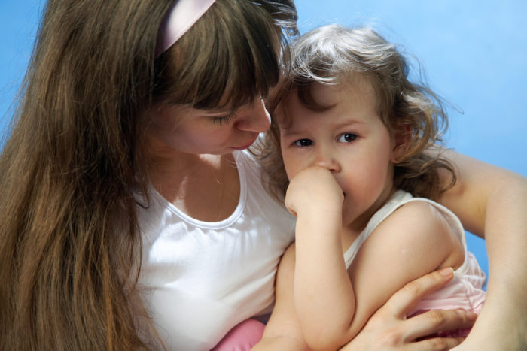

*Успешная адаптация во многом зависит от родителей: в первую очередь нужно выяснить, что не нравится малышу или это просто желание подольше быть с мамой*

**Бывают ситуации, когда воспитатели в группе просто замечательные, а ребёнку они все равно не нравятся. В этом случае родителям стоит поговорить с педагогами и выработать определённый план. Например, малыш просто обожает собирать конструктор, пусть воспитатели примут активное участие в этом процессе: помогут крохе. Дети тянутся к людям, которые интересуются тем же, что и они.**

**Доктор Комаровский обращает внимание, что адаптация к саду у двухлетнего ребёнка идёт намного быстрее, чем у трёхлетнего. Детские психологи и воспитатели на основании многочисленных наблюдений сделали вывод: чем младше дети, тем быстрее и легче они привыкают к детскому саду.**

## Действия родителей: как помочь ребёнку адаптироваться в саду

**Правильно подготовить ребёнка к началу посещения детского сада — это задача родителей. Если однажды утром привести малыша в группу и оставить его там, такая ситуация обязательно вызовет истерику и страх у крохи. Поэтому существуют рекомендации, которые озвучивают не только воспитатели, но и детские психологи:**

* **в первую очередь необходимо рассказать малышу, что такое детский сад, зачем туда приводят детей. Ребёнок, хоть он ещё и маленький, уже все понимает. Главное — заинтересовать кроху, объяснить, что там интересно, там много новых друзей и игрушек и т.д.;**
* **не стоит сразу оставлять малыша на целый день. Рекомендуется сначала водить ребёнка на два часа, чтобы малыш поиграл, но не успел соскучиться по маме. Лучше приводить малыша к завтраку и оставлять не дольше двух часов. В это время дети играют на улице. Затем увеличить время до обеда, чтобы кроха привыкал есть со всеми детьми. И только после этого начать оставлять его на полный день. В большинстве случаев этот период занимает один месяц, через 30 дней ребёнка уже можно оставлять с утра до вечера;**
* **обязательно объясните ребёнку, что родители придут за ним вечером, чтобы кроха не думал, что его могут оставить на совсем в саду. Кроха будет спокоен и уверен: родители обязательно придут за ним вечером после сна и полдника;**
* **перед первым посещением полезно будет рассказать о воспитателе: кто это, почему именно этого человека надо во всём слушаться. Ребёнок должен прийти в группу и понимать, что на некоторое время дня именно воспитатель заменяет маму или другого взрослого;**
* **малыш должен постоянно чувствовать поддержку родителей, ведь кроха воспринимает все на эмоциональном уровне. Родители, бабушки и дедушки должны отзываться о детском саде хорошо, поощрять малыша и постоянно хвалить его. Если ребёнок будет постоянно слышать положительные отзывы о саде, в его сознании группа и воспитатели будут ассоциироваться с очень хорошим местом. И именно туда ведут его родители;**
* **приучать малыша к саду нужно постепенно: в первые несколько дней не стоит заставлять малыша завтракать в группе, лучше покормить его дома. Сытый ребёнок будет лучше воспринимать игры и участвовать в них. Позже кроха увидит, как другие дети едят за столом и обязательно захочет присоединиться;**
* **после выходных дети часто начинают капризничать и не хотят идти в группу. Поэтому родителям рекомендуется первый раз оставлять на весь день в понедельник, лучше отложить это на среду или пятницу;**
* **психологи рекомендуют придумать собственный ритуал прощания утром: обниматься, целоваться или хлопать в ладоши, рассказывать считалку. Этот процесс должен быть быстрым, чтобы малыш не смог оттянуть момент, когда маме нужно уходить. Ребёнок привыкает к одним и тем же действиям и через некоторое время начнёт без слёз расставаться с родителями по утрам.**

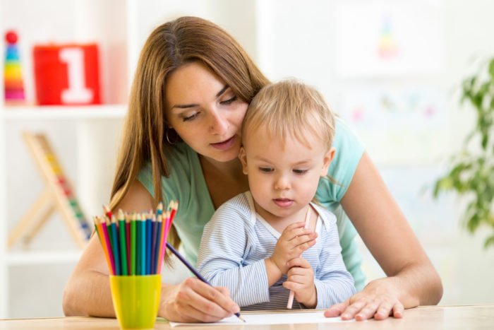

***Психологи рекомендуют приучать ребёнка к режиму перед тем, как начать посещать сад. Так малышу будет легче привыкнуть к новой обстановке***

**Специалисты рекомендуют отдавать детей в дошкольное учреждение в теплый период. В это время меньшая вероятность, что кроха заболеет. И дети большую часть времени проводят на улице, так ребёнку легче адаптироваться. Если начать посещать дошкольное учреждение в сезон простуд, малыш может заболеть через несколько дней или недель после начала походов в группу. На больничном ребёнок будет не меньше 7 — 10 дней и произойдёт срыв адаптации, ведь кроха опять привыкнет находиться дома. С момента выздоровления придётся начинать все сначала.**

**Подбирая ребёнку одежду в сад, родители должны помнить, что малыш должен учиться одеваться самостоятельно. Поэтому обувь лучше покупать на липучках, одежда должна быть без пуговиц, ведь малыш не сможет их застегнуть. Все вещи нужно выбирать с таким расчётом, чтобы ребёнок смог учиться одевать их сам. Когда воспитатели собирают детей на прогулку, чрезвычайно сложно одеть всю группу, если у каждого на кофтах, куртках или комбинезонах множество пуговиц, молний и застёжек.**